Développer un connecteur personnalisé pour Power Automate et Azure Logic App à base de déclencheurs (Triggers).

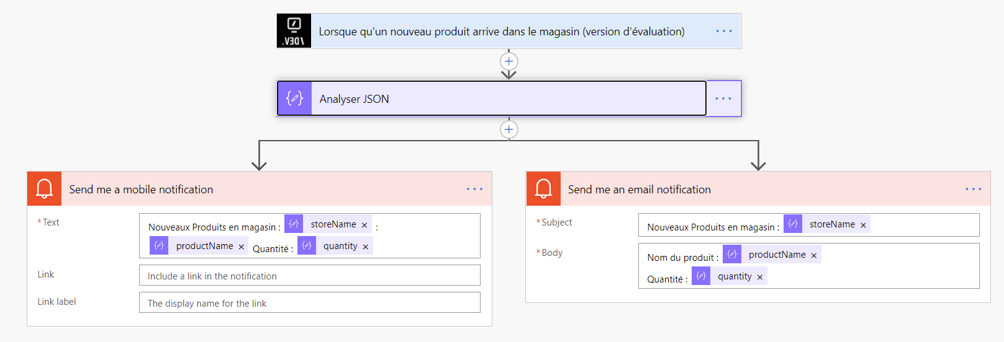

Déclenché